

FACULTATEA DE AUTOMATICĂ ŞI CALCULATOARE CATEDRA CALCULATOARE

Proiect de Semestru
la disciplina
Introducere in Baze de Date

PARC AUTO

Nume: Ceclan Dumitru-Ioan
Sirbu Oana-Bianca
Grupa: 30224

Cuprins

1. Introducere, argumente, scop si obiective specifice
2. Analiza cerintelor utilizatorilor ( Specificatiile de proiect)
• Ipoteze specifice domeniului ales pentru proiect ( cerinte, constrangeri )
• Organizare structurata( tabelar) a cerintelor utilizator
• Determinarea si caracterizarea de profiluri de utilizatori (admin, user , diversi alti “actori”)
3. Modelul de date si descrierea acestuia
• Entitati si atributele lor ( descriere detaliata)
• Diagrama EER/UML pentru modelul de date complet
• Normalizarea datelor
• Proceduri,functii si triggere
• Interogari(Algebra relationala)
4. Detalii de implementare
• Descrierea functionala a modulelor ( organizarea logica a acestora- de ex . structura claselor Java, module PhP)
• Elemente de utilizare/instalare (diferentiat pe tipuri de actori)
• Elemente de securizare a aplicatiei
5. Concluzii .Limitari si dezvoltari ulterioare

- Introducere, argumente, scop si obiective specifice

Proiectul dezvolta o aplicatie cu rolul de management al parcului auto detinut de o companie.Aplicatia ofera sprijin atat pentru interogarea bazei de date,cat si pentru manipularea acesteia.Aceasta gestioneaza istoricul interactiunii soferilor cu masinile din flota auto.
Totodata prin intermediul functionalitatii bazei de date, utilizatorii au posibilitatea sa efectueze introduceri de noi date si interogarea bazei de date pentru a afla diferite date, cum ar fi: soferii cu numarul de amenzi primite, masinile disponibile pentru curse, masinile ce au nevoie de reparatii, statistici in cee ace priveste consumul mediu cumulat cu diferite autovehicule.
Pentru dezvoltarea proiectului au fost folosite:
MySQL Workbench 8.0 CE - pentru crearea bazei de date,popularea initiala,dezvoltarea de proceduri,triggere si pentru crearea diagramei UML a tabelelor.
Intellij - mediu de dezvoltare Java.
JDBC Driver pentru MySQL – libraria prin care se face conexiunea cu baza de date.
UML Generator - pentru realizarea diagramei de clase din Java.

- Analiza cerintelor utilizatorilor ( Specificatiile de proiect)
Ipoteze specifice domeniului ales pentru proiect ( cerinte, constrangeri )

Se considera o aplicatie pentru evidenta parcului auto. Baza de date va contine urmatoarele informatii:
• Numar inmatriculare
• Marca
• An fabricatie
• carburant
• data alimentarii
• kilometraj – cand s-a facut alimentarea
• soferul care a facut alimentarea
‘Numarul’ are exact 7 caractere, ‘marca’ nu depaseste 10 caractere, anul de fabricatie este cuprins intre 2000 si 2007, carburant este numarul de litri de combustibil de la alimentare (nu poate fi mai mult de 60), kilometraj este un numar intreg, care contine numarul de km efectuati de la ultima realimentare, si soferul este de maxim 10 caractere, si ca un o masina poate fi realimentata de oricate ori, dar numai umpland la maxim rezervorul.

Organizare structurata( tabelar) a cerintelor utilizator
Baza de date trebuie sa stocheze urmatoarele informatii:
- Soferii
- Masinile
- Istoricul fiecarei curse(soferul,masina si alte detalii)
- Un jurnal de incidente(soferul,masina si tipul incidentului)
- Istoricul alimentarilor(soferul,masina,pretul platit pentru respective alimentare)
- Statusul masinii(daca incidentul petrecut este de tip accident sau dauna totala,masina devine indisponibila;masina redevine disponibila daca masina este reparata)
- Catalog cu tipurile de carburanti
- Catalog cu benzinariile de la care se pot face alimentari

Determinarea si caracterizarea de profiluri de utilizatori (admin, sofer)
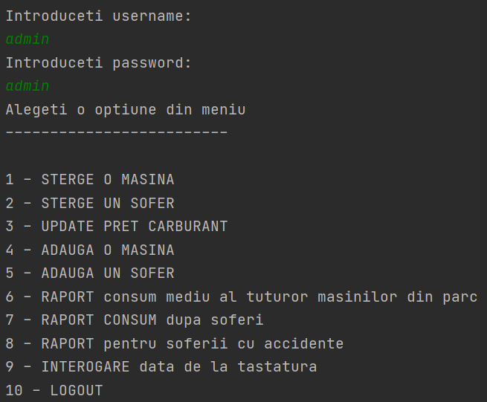
Avem doua tipuri de utilizatori:
- Admin : are urmatoarele drepturi in aplicatie si asupra bazei de date :
- Autentificarea in aplicatie
- Adaugarea/stergerea unei masini/unui sofer din baza de date
- Actualizarea pretului de carburant
- Vizualizarea informatiilor despre consum si soferii cu accidente
- Introducerea unei interogari

- Sofer : are urmatoarele drepturi in aplicatie si asupra bazei de date :
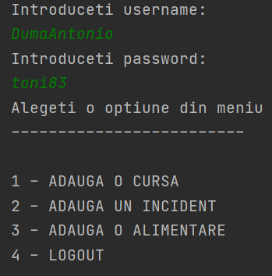
- Autentificarea in aplicatie
- Adaugarea unei curse,incident sau alimentare

- Modelul de date si descrierea acestuia
Tabele:

Sofer - informatii despre soferii companiei.
- Se leaga direct la alimentari,incident si cursa.
- atribute : ID_sofer,nume,prenume,km totali
Masina- informatii despre flota auto a companiei.
- Se leaga direct la carburant,status_masina,alimentari,incident si cursa.
- atribute: ID_masina,numar_inmatriculare, marca, an fabricatie, id_carburant, kilometraj, cantitate_rezervor, nivel_rezervor
Cursa- istoric al curselor soferilor cu masina pe care au condus-o.
- Leaga tabelele sofer si masina,inregistrand fiecare cursa executata de un sofer cu o anumita masina.
- atribute : ID_cursa,id_sofer,id_masina,nr km,consum,data_inceput,data_final
Incident - informatii despre incidentele(accident,amenda,dauna totala,reparatie) petrecute,cunoscand masina si soferul.
- Leaga tabelele sofer si masina, retinand evenimente despre masini.
- atribute : ID_incident,tip,data_incident,id_sofer,id_masina,descriere,necesita reparatii
Alimentari - jurnal al alimentarilor.Leaga tabelele masina, sofer si benzinarie.
-atribute : ID_alimentari,id_masina,id_sofer,data alimentarii,pret,id_benzinarie
Carburant - informatii despre tipurile de carburant si pretul fiecaruia.
- Este o tabela de tip catalog.
- atribute : ID_carburant,tip,pret/litru
Status_masina- informatii despre disponibilitatea fiecarei masini.
-atribute : id_masina,disponibila,detalii
Benzinarie - informatii despre benzinariile de la care se pot face alimentari.
- Este o tabela de tip catalog.
- atribute : ID_benzinarie,nume

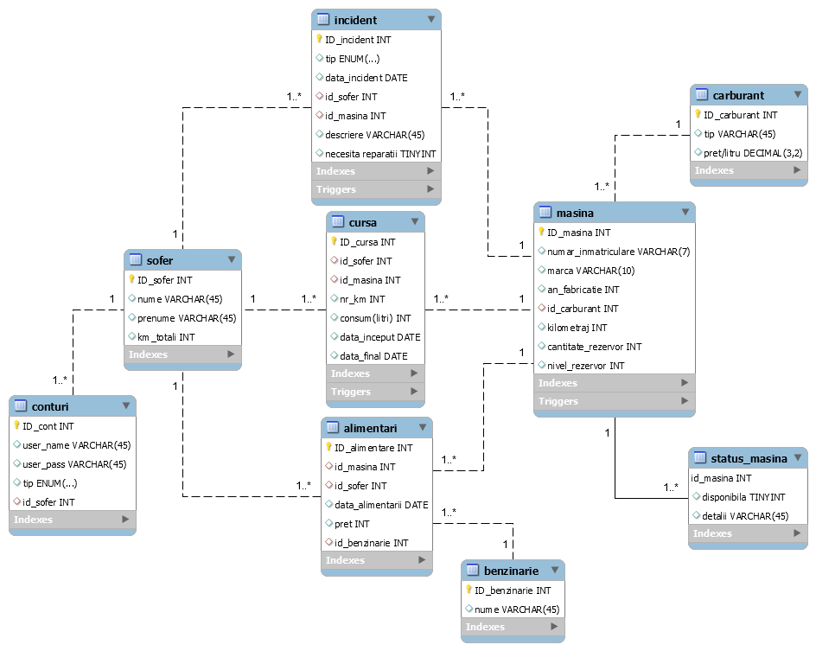
Diagrama EER/UML pentru modelul de date complet

Normalizarea datelor

Definitia formei normale Boyce-Codd (FNBC) este: Fie R o schemă de relație si F multimea de dependențe funcționale asociată. Se spune ca R este în forma normală Boyce-Codd dacă și numai dacă oricare ar fi o dependență netrivială X →Y din F , atunci X este supercheie pentru R.
Baza de date Parc Auto respecta restrictiile acestei forme normalizate. Fiecare tabel contine o cheie primara surogat ce identifica unic inregistrarea. Dependentele functionale ce apar in tabele nu sunt tranzitive (de exemplu in tabela masina atributele ce pot determina unic inregistrarea sunt id_masina si numar_inmatriculare, astfel dependentele ce apar au super chei numai in partea stanga).
Proceduri, functii si triggere
Lista proceduri:
- AlimentareMasina - introduce in tabela alimentari o inregistrare si updateaza nivelul de rezervor a masinii la plin.
- DeleteMasina, DeleteSofer – stergere a unei inregistrari .
- InserareCursa – insereaza o cursa.
- InserareIncident – insereaza un incident.
- InserareMasina, InserareSofer – inserarea unui nou sofer cu creare cont, inserarea unei noi masini.
- Rapoarte: accidente, consum_soferi, consum_mediu_masini – executa o interogare rezumand informatii din diferite tabele .
- UpdatePretCarburant – actualizeaza preturile carburantului.
Functii:
- ConsumMediuSofer – returneaza consumul soferului dat ca parametru pe fiecare masina pe care a condus-o.
- KmSoferPeMasina – returneaza numarul total de kilometri facuti de un sofer pe o masina.
Triggere
- creare_status – creeaza automat o inregistrare in tabela status_masina pentru fiecare masina inserata.
- nu_permit_inserare_cursa – previne inserarea unei curse daca consumul mediu al soferului pe acea masina depaseste cu de trei ori consumul de pe cursa nou inserata.
- incident_update_status – updateaza statusul masinilor avariate in indisponibil si seteaza statusul la disponibil in cazul reparatiilor.
- trigger_update_km_combustibil – dupa inserarea unei curse, scade din carburantul disponibil respectivei masini si adauga kilometrii efectuati la masina respectiv sofer.
Views
- top_3_masini_alimentari - primele trei masini cu cele mai multe alimentari, in 2 ani consecutivi precizand: numar, an fabricatie, marca, carburant, data alimentarii.
- sofer_cel_mai_mare_consum - soferul care are cel mai mare consum general, precizand pentru fiecare masina condusa de respectivul sofer urmatoarele: sofer, numar, consum, si ponderea kilometrajului cu respectiva masina in numarul total de km parcursi de respectivul sofer.
- detalii_cont – lista de soferi cu contul asociat.
- masini_disponibile_rezervor_plin - masinile disponibile cu rezervorul plin.

Implemetare procedura: AlimentareMasina
DROP PROCEDURE IF EXISTS AlimentareMasina;
DELIMITER $$
CREATE PROCEDURE AlimentareMasina(numar_inmatriculare VARCHAR(7) ,
data_alimentarii DATE, nume_sofer VARCHAR(45), prenume_sofer VARCHAR(45), nume_benzinarie VARCHAR(45))
BEGIN
START TRANSACTION;
SET @idMasina=NULL;
SET @idSofer=NULL;
SET @idBenzinarie=NULL;

SELECT ID_masina INTO @idMasina FROM masina WHERE masina.numar_inmatriculare=numar_inmatriculare;
SELECT ID_sofer INTO @idSofer FROM sofer WHERE nume=nume_sofer AND prenume=prenume_sofer;
SELECT ID_benzinarie INTO @idBenzinarie FROM benzinarie WHERE nume=nume_benzinarie;

if(@idMasina is null OR @idSofer is null OR @idBenzinarie is null) then
ROLLBACK;

else

SELECT cantitate_rezervor-nivel_rezervor INTO @pret_alimentare FROM masina WHERE ID_masina=@idMasina;
SET @pret_alimentare=@pret_alimentare*(SELECT carburant.`pret/litru`
FROM carburant
WHERE ID_carburant =
( SELECT masina.id_carburant FROM masina WHERE ID_masina=@idMasina)
);

UPDATE masina
SET masina.nivel_rezervor=masina.cantitate_rezervor
WHERE masina.ID_masina=@idMasina;

INSERT INTO alimentari(id_masina,id_sofer,data_alimentarii,pret,id_benzinarie)
VALUE
(@idMasina,@idSofer,data_alimentarii,@pret_alimentare,@idBenzinarie);
COMMIT;

END IF;
END$$
DELIMITER ;

Interogari(Algebra relationala)
- Utilizata la verificare credentialelor de autentificare ca admin sau sofer
select * from conturi WHERE user_name=user AND user_pass=pass
Π*σuser_name = user, user_pass=pass (conturi)

- Selecteaza id-ul masinilor care sunt dauna totala, nu mai pot fi puse in circulatie
select id_masina from status_masina WHERE detalii=”DAUNA TOTALA!”
Πid_masinaσdetalii =”DAUNA TOTALA!”(status_masina)
- Selecteaza numele soferilor care au avut accident
select sofer.nume,sofer.prenume from incident,sofer WHERE tip="accident" AND sofer.id_sofer=incident.id_sofer
Πnume,prenumeσ tip="accident" AND sofer.id_sofer=incident.id_sofer(incident,sofer)

- Selecteaza numele soferilor care sunt nou veniti in companie(cei care au 0 km condusi)
select sofer.nume,sofer.prenume from sofer WHERE km_totali=0
Πnume,prenumeσ km_totali=0(sofer)

- Selecteaza numarul total de km parcursi de sofer pe o anumita masina
select SUM(cursa.nr_km) from cursa WHERE cursa.id_sofer=idSofer AND cursa.id_masina=idMasina
Πsum(cursa.nr_km)σ cursa.id_sofer=idSofer AND cursa.id_masina=idMasina(cursa)

- Detalii de implementare
Descrierea functionala a modulelor ( organizarea logica a acestora- de ex . structura claselor Java, module PhP)
Diagrama de clase:

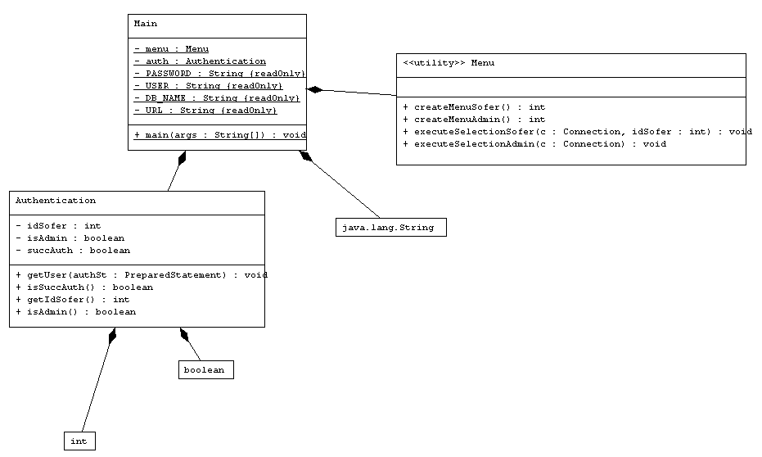
Clasa Main : conexiunea la baza de date si apelul metodelor de autentificare si scriere a meniului in consola.
Authentification : autentificarea utilizatorului pentru a determina daca are privilegii de sofer sau admin; verificarea credidențialelor făcându-se printr-o interogare la bd din tabela conturi
Menu : afiseaza in consola meniul corespunzator fiecarui utilizator si executa comanda aleasa

Elemente de utilizare/instalare (diferentiat pe tipuri de actori)
Pentru utilizarea aplicatiei este nevoie sa utilizam JDBC Driver, deoarece acesta faciliteaza
conectarea la baza de date a aplicatiei,iar serverul MySQL trebuie sa ruleze cu baza de date creata.
Aplicatia este dezvoltata pentru a fi utilizata din consola.La lansare,se asteapta introducerea username-ului si a parolei pentru a fi autentificat.Cele 2 tipuri de utilizatori sunt admin si sofer.
Daca alegem sa ne autentificam ca admin si datele de logare sunt corecte se va afisa ulterior meniul pentru admin cu diferite operatii.
Daca alegem sa ne autentificam ca sofer si datele de logare sunt corecte se va afisa ulterior meniul pentru sofer cu alte operatii.
Pentru alegerea unei operatii din meniu se alege cifra corespunzatoare operatiei.
Pentru conectarea ca admin se foloseste username=”admin” , password=”admin”
Pentru conectarea ca sofer se foloseste username-ul si parola corespunzatoare fiecarui sofer,informatii retinute in tabela `conturi`.
Elemente de securizare a aplicatiei
Aplicatia securizeaza accesul la baza de date prin intermediul conturilor aflate in baza de date. Soferii sunt utilizatorii cu acces restrans la baza de date, acestia avand posibilitatea sa efectueze numai operatiile de adaugare incident, cursa sau alimentare.
Utilizatorul admin are posibilitatea de a:
- Sterge o masina sau un sofer
- Actualizare preturi carburant
- Adaugarea unei masini sau a unui sofer cu cont nou
- Generarea raporturilor in fisier ( consum mediu masini, consum soferi, soferi cu accidente )
- Introducerea unei interogari de la tastatura

Concluzii.Limitari si dezvoltari ulterioare
Aplicatia permite managementul flotei auto al unei companii, creand un mod convenabil de gestiune a datelor atat de catre administrator, cat si de catre soferii companiei.
Aplicatia ofera acces restrictiv asupra bazei de date, utilizatorii avand doar cateva optiuni de gestionare a bazei de date fara posibilitatea de a modifica structura bazei de date sau componentele ei.
Limitarile aplicatiei sunt:
- Utilizatorii sofer nu au posibilitatea de a-si vizualiza propriile date sau sa modifice date introduse anterior
- Administratorul nu are acces la actiunile soferului si nu poate modifica datele introduse de acestia; nu are optiunea de a crea alte conturi cu privilegii administrator
Dezvoltari ulterioare:
- Adaugarea unei interfete grafice pentru a facilita accesul utilizatorilor cu experienta minima in utilizarea calculatorului
- Implementarea a mai multor nivele de securitate Ex: super-admin, si adaugarea mai multor optiuni utilizatorilor admin si sofer
- Implementarea preturilor de carburant in functie de benzinarie
- Implementarea a unei vederi cu masinile ce necesita reparatii
- Implementarea unei modalitati de adaugare a masinilor ce sunt in leasing cu detalii contract

